OTROK IN PAMETNI TELEFON

Ko po napornem delu pridete domov, je vse, kar si želite, malo miru. Vaš otrok pa je po popoldanskem počitku v vrtcu prav takrat najbolj nabit z energijo, zato vam zastavlja nešteto vprašanj, rad bi vam povedal o vsem, kar sem mu je danes zgodilo v vrtcu, hoče iti na igrišče, rad bi, da se takoj igrate z njim … Da bi si »kupili« malo miru in tišine, mu daste v roke svoj pametni telefon. In tako sta oba zadovoljna – vi, ker si končno lahko odpočijete, in otrok, ker lahko igra igrice na telefonu. A zadovoljstvo, ki vam trenutno tako godi, se lahko v prihodnosti sprevrže v skrbi in težave, celo zelo hude. Prezgodnja in prekomerna uporaba, tudi nadzorovana, pušča na otrokovem psihosocialnem in tudi fizičnem razvoju negativne posledice. Raziskave kažejo, da je zasvojenost s telefonom podobna kot pri kokainu in drugih drogah, najhujše pa vpliva prav na otroke, ki se jim možgani šele razvijajo. Tega se zavedajo tudi tehnološki geniji, ki so zaslužni za razvoj pametnih naprav (Jobs, Gates, Zuckerberg …), saj svojim lastnim otrokom sodobno tehnologijo močno omejujejo.
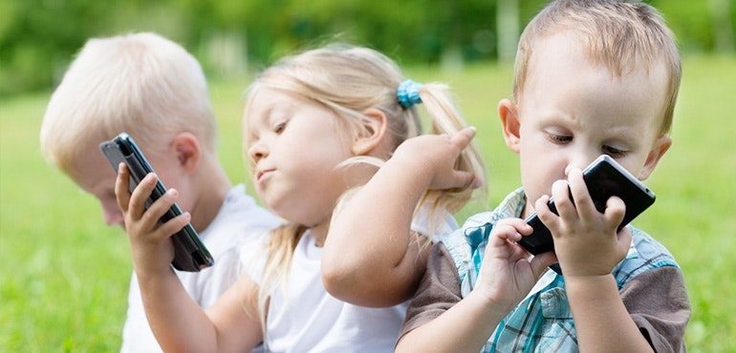
Verjetno je vsak starš sam pri sebi prepričan, da ima stvari pod nadzorom in da se njegovemu otroku to ne bo zgodilo. Toda, ali ste res pozorni na to, koliko časa vaš otrok preživi na telefonu? Veste, katere igre igra? So primerne njegovi starosti? So mu dostopne tudi druge spletne vsebine?
Pa še eno pomembno vprašanje – koliko časa na telefonu preživite vi? Namreč otrok se uči in vzgaja z zgledom. Če boste, ko ste z njim, telefon odložili ali ga uporabili res samo za nujne klice, tudi vaš otrok ne bo imel želje po preživljanju prostega časa na telefonu. In obratno, če boste vi veliko časa preživeli na telefonu, se bo to zdelo zanimivo tudi otroku. Specialni pedagog Marko Juhant je v eni izmed svojih knjig napisal: »Če bi tako pogosto kot telefon preverjali otroka, ga božali in dnevno posodabljali, odgovarjali na vsak njegov signal, sporočilo, in to večinoma z všečki, bi bili vi in otrok nedvomno uspešni!«
Čas, ko je otrok na pametni napravi, je v veliki meri izgubljen. V tem času otrok ne bere, se ne druži, se ne giblje na svežem zraku, se ne pogovarja, se ne dolgočasi, ne išče rešitev za svojo zabavo, ne ustvarja … Otroci, ki svojega otroštva ne preživljajo na telefonu, bodo verjetno imeli bolj zanimivo in razgibano socialno življenje, bolj bodo razgledani, z več domišljije, več izkušnjami, globlje razvitimi odnosi, več samozavesti, globljo duhovnostjo.
Številni otroci, med njimi že enoletniki in tudi mlajši, danes niso sposobni sedeti za mizo in pojesti obroka, ne da bi jih starši medtem zamotili s telefonom, tablico ali televizijo. A krivda za to ni na strani otrok, temveč na strani staršev, ki ubirajo najlažjo pot. Otrok pa, zamaknjen v ekran, poje, kolikor mu naložijo na krožnik in ne toliko, kot zares potrebuje.

»DOLGČAS MI JE.«
Pogosta izjava današnjih otrok je: »Dolgčas mi je. Ne vem, kaj naj se igram.« Tako starši kot otroci dolgčas razumejo kot vrsto stresa in neprijetno stanje, ki se ga želijo čim prej znebiti – in igranje igric na pametnem telefonu je kot nalašč za preganjanje dolgčasa. Ranko Rajović, strokovnjak za razvoj otrok, nasprotno meni, da je prav, da je otrokom dolgčas, saj je ta pomemben in dober dejavnik pri razvoju otroka. Zakaj? Ko je otroku dolgčas, si mora nekaj izmisliti, se organizirati, povezati neke stvari, narediti morda neko novo igro, poiskati si družbo. Ob tem razmišlja, se uri v reševanju problemov, kar je veščina, ki jo bo še kako potreboval kasneje v življenju.
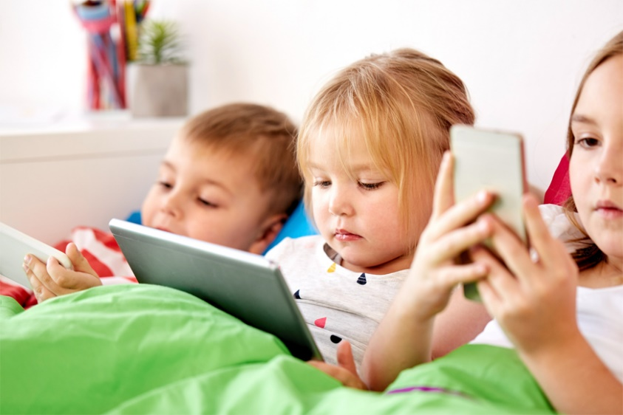

MNOGE IGRE NISO PRIMERNE
V poplavi igric so številne takšne, ki zaradi nasilne ali drugačne vsebine niso primerne za predšolske otrok (npr. Fortnite). Odločitev o tem, katere bo igral, ne sme biti v rokah otroka. Saj otrok tudi ne izbira sam, kaj bo jedel, kdaj bo šel spat itd. Torej morate nadzor prevzeti starši in določene igre prepovedati ali omejiti. Raziskave namreč kažejo, da igranje nasilnih videoiger vpliva na otroke tako, da ti postanejo bolj nasilni, grobi in manj pozorni in občutljivi − ne glede na njihov spol, starost ali kulturno ozadje. Obstajajo tudi aplikacije za starševski nadzor, ki jih naložite na pametni telefon (npr. Family Link).
Naj zaključim s sledečo mislijo: nič ni narobe s tem, da otroku kdaj pa kdaj pokažete na telefonu kakšno fotografijo ali predvajate pesmico, ne sme pa telefon postati orodje, s katerim si kupujete mir in tišino. Če že, pa mu ponudite primernejšo alternativo pametnim telefonom – otroške tablice, primerne otrokovi starosti, na katerih so prav tako igre, vendar te niso nasilne, temveč so poučne in se bo otrok iz njih lahko marsičesa naučil, tudi brati, šteti in računati.

Viri:
https://www.domovina.je/otrok-in-pametni-telefon-nasvet-strokovnjakinje-ob-katerem-se-boste-vprasali-ali-ste-z-drugega-planeta/
https://si.aleteia.org/2018/08/21/trpeti-tecnega-otroka-ali-mu-raje-v-roke-dati-pametni-telefon/
https://www.ntcslovenija.com/ranko-rajovic-otroski-dolgcas-povzroca-tretjino-vseh-tezav-starsem-v-vzgoji/
https://m.planet-lepote.com/nasilne-video-igre-spodbujajo-nasilje-pri-otrocih/

